HST200 – Cadastrar Contrarrazão do Pedido de Impugnação de Resultado de Eleição - Corporativo

<Nome do Produto>Sistema Processo Eleitoral

<Nome do cliente>CAU

**Revisões do Documento**

|  |  |  |  |
| --- | --- | --- | --- |
| **Revisão** | **Data** | **Lista de Autores** | **Observações** |
| 1.0 | 14/08/2020 | Flávia Monteiro | Em atendimento a OS1755 Sprint 05:  - Inclusão da funcionalidade. |
|  |  |  |  |

**Sumário**

HST200 – Cadastrar Contrarrazão do Pedido de Impugnação de Resultado de Eleição 4

COMO 4

QUERO 4

PARA 4

PROTÓTIPO 4

CRITÉRIOS DE ACEITE 6

INFORMAÇÕES COMPLEMENTARES 7

# HST200 – Cadastrar Contrarrazão do Pedido de Impugnação de Resultado de Eleição

## COMO

PO,

## QUERO

Incluir nova funcionalidade

## PARA

Visualizar dados da contrarrazão para o recurso do julgamento em 1ª instancia para a Alegação do Pedido de Impugnação de Resultado da Eleição.

## PROTÓTIPO

1. Dados apresentados para o cadastro da contrarrazão

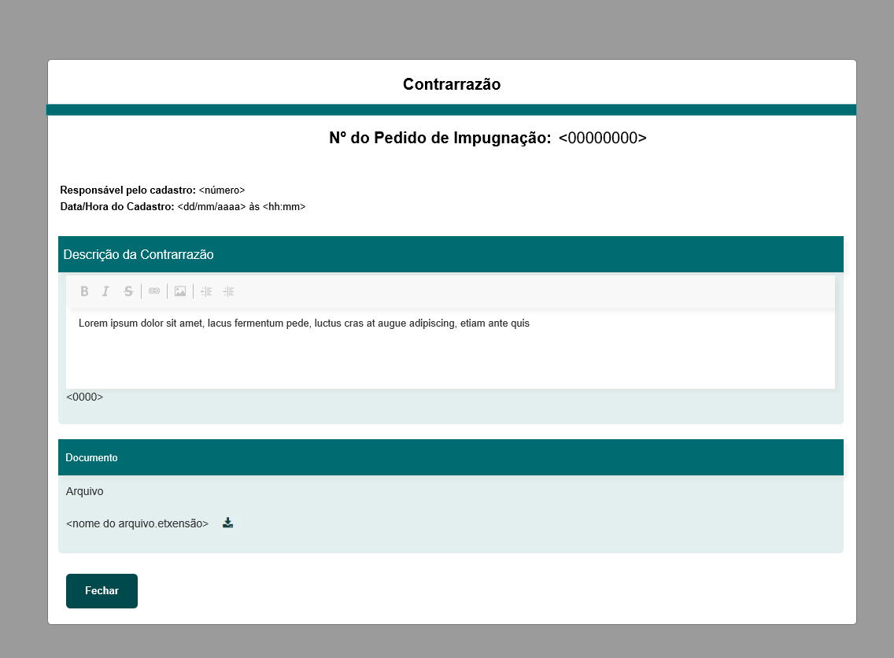

|  |  |  |  |  |  |  |
| --- | --- | --- | --- | --- | --- | --- |
| Campos | | | | | | |
| **Nome** | **Descrição** | **Tipo** | **Valores Válidos** | **Formato** | | **Restrições** |
| * Manter cores, fontes e outros padrões atuais do sistema inalterados | | | | | | |
| Contrarrazão | Apresenta o título da funcionalidade. | * Texto | - | - | * Campo obrigatório. * Não editável. | |
| Nº do Pedido de Impugnação de Resultado | Apresenta o número do pedido de impugnação de resultado, vinculado ao julgamento. | * Numérico | - | - | * Campo obrigatório. * Não editável. * Campo recuperado do cadastro de pedido de impugnação. | |
| Responsável pelo cadastro | Apresenta o nome do arquiteto e urbanista que cadastrou a contrarrazão. | * Alfanumérico | - | - | * Campo obrigatório. * Não editável. * Dado recuperado do cadastro de contrarrazão. | |
| Descrição da Contrarrazão | Apresenta a descrição da Contrarrazão. | * Alfanumérico | - | - | * Campo obrigatório. * Não editável. * Dado recuperado do cadastro de contrarrazão. | |
| 2000 | Apresenta a quantidade de caracteres que restaram. | * Numérico | - | - | * Campo obrigatório. * Não editável. * Dado recuperado do cadastro de contrarrazão. * À medida em que a descrição for informada, a quantidade de caracteres deve ser subtraída, do valor total de caracteres, automaticamente. | |
| <nome do arquivo.pdf> | Apresenta o nome do arquivo anexado. | * Texto | - | - | * Campo obrigatório. * Campo não editável. | |
| Campos | | | | | | |
|  | Quando acionado, realiza o download do arquivo anexado. | * Imagem | Não se aplica | Não se aplica | Não se aplica | |
| Fechar | Quando acionado, fecha a funcionalidade. | * Botão | Não se aplica | Não se aplica | Não se aplica | |

## CRITÉRIOS DE ACEITE

1. **Premissa:** 
   1. Somente usuário com perfil de “Assessor CEN” ou “Assessor CE/<UF>” tem permissão para visualizar os dados do recurso.
   2. É necessário que tenha contrarrazão cadastrada.
   3. A funcionalidade é apresentada após acionar a ação “Visualizar” na funcionalidade “Recurso/Reconsideração Impugnante”.
2. **Regras Gerais:**
   1. Quando o arquiteto e urbanista acionar a ação, então o sistema fecha a tela de visualização e mantém o arquiteto e urbanista na mesma tela.

## INFORMAÇÕES COMPLEMENTARES

História relacionada:

*Eleitoral_HST195.1_Detalhar_Recurso_Impugnante_Julgamento_1_Instancia_Alegacao_Pedido_Impugnacao_CORP.*

*Eleitoral_HST197.1_Detalhar_Recurso_Impugnado_Julgamento_1_Instancia_Alegacao_Pedido_Impugnacao_CORP.*